„Powiązanie miejsca zamieszkania i miejsca pracy pracowników najemnych mieszkających i pracujących w Krakowie i województwie małopolskim”.

Wydział Strategii, Planowania i Monitorowania Inwestycji
Urzędu Miasta Krakowa
Referat Analiz Strategicznych
Raport opracowano na podstawie badania Głównego Urzędu Statystycznego zrealizowanego w Ośrodku Statystyki Miast Urzędu Statystycznego w Poznaniu w 2021 roku

Kraków, sierpień 2022 rok

Spis treści
1. Przyjazdy do Krakowa 5
Kartogram 1: Województwo małopolskie – Udział przyjeżdżających do pracy do Krakowa w liczbie zatrudnionych w gminie zamieszkania w 2019 r. 7
Kartogram 2: Województwo małopolskie – Udział przyjeżdżających do pracy do Krakowa w liczbie zatrudnionych w gminie zamieszkania w 2020 r. 10
2. Struktura płci i wieku w przyjazdach do Krakowa 10
3. Struktura sektora prywatnego i publicznego oraz PKD (Polska Klasyfikacja Działalności) w przyjazdach do Krakowa 11
4. Przyjazdy do Krakowskiego Obszaru Metropolitalnego 12
Kartogram 3: Województwo małopolskie – Udział przyjeżdżających do pracy do KOM w liczbie zatrudnionych w gminie zamieszkania w 2019 r. 15
Kartogram 4: Województwo małopolskie – Udział przyjeżdżających do pracy do KOM w liczbie zatrudnionych w gminie zamieszkania w 2020 r. 18
5. Struktura płci i wieku w przyjazdach do Krakowskiego Obszaru Metropolitalnego 18
6. Przyjazdy do Miejskiego Obszaru Funkcjonalny 19
Kartogram 5: Województwo małopolskie – Udział przyjeżdżających do pracy do MOF w liczbie zatrudnionych w gminie zamieszkania w 2019 r. 22
Kartogram 6: Województwo małopolskie – Udział przyjeżdżających do pracy do MOF w liczbie zatrudnionych w gminie zamieszkania w 2020 r. 24
7. Struktura płci i wieku w przyjazdach do Miejskiego Obszaru Funkcjonalnego 25
8. Struktura sektora prywatnego i publicznego oraz PKD w przyjazdach do Krakowskiego Obszaru Metropolitalnego i Miejskiego Obszaru Funkcjonalnego 26
9. Wyjazdy z Krakowa 27
Kartogram 7: Województwo małopolskie – Udział wyjeżdżających do pracy z Krakowa w liczbie zatrudnionych w gminie zamieszkania w 2019 r. 28
Kartogram 8: Województwo małopolskie – Udział wyjeżdżających do pracy z Krakowa w liczbie zatrudnionych w gminie zamieszkania w 2020 r. 30
10. Struktura płci i wieku w wyjazdach z Krakowa 30
11. Struktura sektora prywatnego i publicznego oraz PKD w wyjazdach z Krakowa 31
12. Wyjazdy z Krakowskiego Obszaru Metropolitalnego 32
Kartogram 9: Województwo małopolskie – Udział wyjeżdżających do pracy z KOM w liczbie zatrudnionych w gminie zamieszkania w 2019 r. 34
Kartogram 10: Województwo małopolskie – Udział wyjeżdżających do pracy z KOM w liczbie zatrudnionych w gminie zamieszkania w 2020 r. 36
13. Struktura płci i wieku w wyjazdach z Krakowskiego Obszaru Metropolitalnego 36
14. Wyjazdy z Miejskiego Obszaru Funkcjonalnego 37
Kartogram 11: Województwo małopolskie – Udział wyjeżdżających do pracy z MOF w liczbie zatrudnionych w gminie zamieszkania w 2019 r. 39
Kartogram 12: Województwo małopolskie – Udział wyjeżdżających do pracy z MOF w liczbie zatrudnionych w gminie zamieszkania w 2020 r. 41
15. Struktura płci i wieku w wyjazdach z Miejskiego Obszaru Funkcjonalnego 41
16. Struktura sektora prywatnego i publicznego oraz PKD w wyjazdach z Krakowskiego Obszaru Metropolitalnego i Miejskiego Obszaru Funkcjonalnego 42
17. Iloraz przepływów w gminach województwa małopolskiego 43
Kartogram 13: Województwo małopolskie – Iloraz przepływów, czyli udział przyjeżdżających do pracy do wyjeżdżających z danej gminy w 2019 r. 44
Kartogram 14: Województwo małopolskie – Iloraz przepływów, czyli udział przyjeżdżających do pracy do wyjeżdżających z danej gminy w 2020 r. 45

Przyjazdy do Krakowa
Do Krakowa przyjeżdżało najwięcej pracowników z gmin: Wieliczka, Skawina, Zielonki, Zabierzów, Niepołomice, Myślenice, Liszki, Krzeszowice, Kocmyrzów-Luborzyca, Wielka Wieś, Czernichów. W 2019 roku było to 38% wszystkich przyjazdów, a w 2020 roku 37%. Wzrost wszystkich przyjazdów do Krakowa między latami 2019 i 2020 wyniósł 3,37%. Pod względem udziału przyjeżdżających do Krakowa w stosunku do liczby zatrudnionych w danej gminie w latach 2019 i 2020 wyróżniają się gminy: Wieliczka, Zielonki, Zabierzów, Liszki, Kocmyrzów-Luborzyca, Wielka Wieś, Czernichów, Mogilany, Słomniki, Michałowice, Skała, Iwanowice, Biskupice, Jerzmanowice-Przeginia, Trzyciąż, Nowe Brzesko i Kozłów.
Tabela 1: Przyjazdy do Krakowa w 2019 roku*
Gmina | Wartość bezwzględna (liczba osób)¹ |  | Udział procentowy przyjazdów²
Wieliczka | 4869 |  | 25,01 i więcej
Skawina | 2288 |  | 15,01 - 20,00
Zielonki | 2168 |  | 25,01 i więcej
Zabierzów | 2019 |  | 25,01 i więcej
Niepołomice | 1826 |  | 20,01 - 25,00
Myślenice | 1756 |  | 10,01 - 15,00
Liszki | 1652 |  | 25,01 i więcej
Krzeszowice | 1512 |  | 15,01 - 20,00
Kocmyrzów-Luborzyca | 1494 |  | 25,01 i więcej
Wielka Wieś | 1303 |  | 25,01 i więcej
Czernichów | 1128 |  | 25,01 i więcej
Gdów | 999 |  | 15,01 - 20,00
Mogilany | 996 |  | 25,01 i więcej
Słomniki | 960 |  | 25,01 i więcej
Michałowice | 952 |  | 25,01 i więcej
Skała | 927 |  | 25,01 i więcej
Dobczyce | 872 |  | 15,01 - 20,00
Olkusz | 870 |  | 5,01 - 10,00
Bochnia m. | 839 |  | 10,01 - 15,00
Iwanowice | 799 |  | 25,01 i więcej
Biskupice | 791 |  | 25,01 i więcej
Kłaj | 740 |  | 20,01 - 25,00
Proszowice | 720 |  | 15,01 - 20,00
Świątniki Górne | 718 |  | 20,01 - 25,00
Jerzmanowice-Przeginia | 691 |  | 25,01 i więcej
Chrzanów | 690 |  | 5,01 - 10,00
Brzesko | 687 |  | 5,01 - 10,00
Bochnia gm. | 684 |  | 10,01 - 15,00
Miechów | 671 |  | 10,01 - 15,00
Sułkowice | 650 |  | 15,01 - 20,00
Trzebinia | 646 |  | 5,01 - 10,00
Alwernia | 510 |  | 10,01 - 15,00
Trzyciąż | 444 |  | 25,01 i więcej
Siepraw | 439 |  | 15,01 - 20,00
Wolbrom | 431 |  | 5,01 - 10,00
Kalwaria Zebrzydowska | 411 |  | 5,01 - 10,00
Koniusza | 409 |  | 20,01 - 25,00
Rzezawa | 387 |  | 10,01 - 15,00
Pcim | 379 |  | 10,01 - 15,00
Igołomia-Wawrzeńczyce | 372 |  | 20,01 - 25,00
Brzeźnica | 354 |  | 10,01 - 15,00
Łapanów | 328 |  | 15,01 - 20,00
Drwinia | 318 |  | 15,01 - 20,00
Nowe Brzesko | 311 |  | 25,01 i więcej
Sułoszowa | 302 |  | 20,01 - 25,00
Nowy Wiśnicz | 286 |  | 5,01 - 10,00
Wiśniowa | 284 |  | 15,01 - 20,00
Kozłów | 256 |  | 25,01 i więcej
Gołcza | 256 |  | 15,01 - 20,00
Spytkowice | 251 |  | 5,01 - 10,00
Raciechowice | 248 |  | 15,01 - 20,00
Koszyce | 212 |  | 20,01 - 25,00
Dębno | 204 |  | 5,01 - 10,00
Mszana Dolna gm. | 195 |  | 5,01 - 10,00
Tokarnia | 193 |  | 10,01 - 15,00
Lubień | 176 |  | 5,01 - 10,00
Charsznica | 165 |  | 10,01 - 15,00
Babice | 160 |  | 5,01 - 10,00
Budzów | 157 |  | 5,01 - 10,00
Lanckorona | 151 |  | 5,01 - 10,00
Stryszawa | 146 |  | 5,01 - 10,00
Trzciana | 138 |  | 10,01 - 15,00
Wierzchosławice | 130 |  | 5,01 - 10,00
Radziemice | 123 |  | 20,01 - 25,00
Jordanów gm. | 114 |  | 5,01 - 10,00
Szczurowa | 112 |  | 5,01 - 10,00
Borzęcin | 108 |  | 5,01 - 10,00
Mszana Dolna m. | 104 |  | 5,01 - 10,00
Stryszów | 101 |  | 5,01 - 10,00
¹ Wartość bezwzględna – liczba osób przyjeżdzających
² Udział procentowy przyjazdów – stosunek liczby osób przyjeżdżających do liczby osób zamieszkałych w danej gminie, które spełniały kryteria badania
*W tabeli zamiesczone są dane dla liczby osób przyjeżdząjących powyżej 100 osób oraz przedziale procentowym powyżej 5

Kartogram 1: Województwo małopolskie – Udział przyjeżdżających do pracy do Krakowa w liczbie zatrudnionych w gminie zamieszkania w 2019 r.

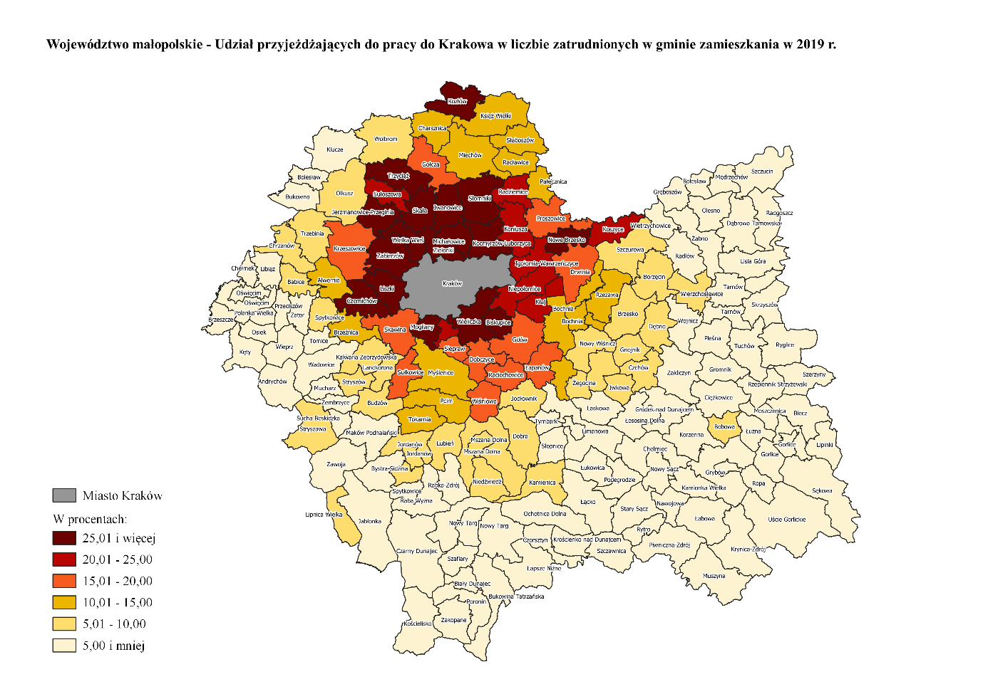

Tabela 2: Przyjazdy do Krakowa w 2020 roku*
Gmina | Wartość bezwzględna (liczba osób)¹ | Udział procentowy przyjazdów²
Wieliczka | 4952 | 25,01 i więcej
Skawina | 2305 | 15,01 - 20,00
Zielonki | 2258 | 25,01 i więcej
Zabierzów | 2031 | 25,01 i więcej
Niepołomice | 1884 | 20,01 - 25,00
Myślenice | 1755 | 10,01 - 15,00
Liszki | 1593 | 25,01 i więcej
Kocmyrzów-Luborzyca | 1539 | 25,01 i więcej
Krzeszowice | 1483 | 15,01 - 20,00
Wielka Wieś | 1271 | 25,01 i więcej
Czernichów | 1090 | 25,01 i więcej
Olkusz | 1039 | 5,01 - 10,00
Mogilany | 1014 | 25,01 i więcej
Gdów | 1006 | 15,01 - 20,00
Słomniki | 992 | 25,01 i więcej
Michałowice | 961 | 25,01 i więcej
Skała | 927 | 25,01 i więcej
Bochnia m. | 862 | 10,01 - 15,00
Dobczyce | 856 | 15,01 - 20,00
Trzebinia | 822 | 5,01 - 10,00
Iwanowice | 815 | 25,01 i więcej
Biskupice | 796 | 25,01 i więcej
Chrzanów | 774 | 5,01 - 10,00
Proszowice | 773 | 15,01 - 20,00
Jerzmanowice-Przeginia | 740 | 25,01 i więcej
Świątniki Górne | 704 | 20,01 - 25,00
Kłaj | 699 | 20,01 - 25,00
Bochnia gm. | 698 | 10,01 - 15,00
Brzesko | 681 | 5,01 - 10,00
Miechów | 680 | 10,01 - 15,00
Sułkowice | 677 | 15,01 - 20,00
Alwernia | 481 | 10,01 - 15,00
Kalwaria Zebrzydowska | 461 | 5,01 - 10,00
Trzyciąż | 450 | 20,01 - 25,00
Siepraw | 442 | 15,01 - 20,00
Koniusza | 431 | 20,01 - 25,00
Wolbrom | 422 | 5,01 - 10,00
Igołomia-Wawrzeńczyce | 401 | 25,01 i więcej
Rzezawa | 377 | 10,01 - 15,00
Pcim | 363 | 10,01 - 15,00
Brzeźnica | 348 | 10,01 - 15,00
Drwinia | 324 | 15,01 - 20,00
Łapanów | 316 | 15,01 - 20,00
Nowe Brzesko | 315 | 25,01 i więcej
Tarnów gm. | 311 | 5,01 - 10,00
Sułoszowa | 300 | 20,01 - 25,00
Nowy Wiśnicz | 285 | 5,01 - 10,00
Wiśniowa | 281 | 15,01 - 20,00
Kozłów | 265 | 25,01 i więcej
Raciechowice | 244 | 15,01 - 20,00
Gołcza | 243 | 15,01 - 20,00
Spytkowice | 229 | 5,01 - 10,00
Dębno | 217 | 5,01 - 10,00
Koszyce | 214 | 20,01 - 25,00
Maków Podhalański | 209 | 5,01 - 10,00
Klucze | 202 | 5,01 - 10,00
Mszana Dolna gm. | 191 | 5,01 - 10,00
Tokarnia | 186 | 10,01 - 15,00
Stryszawa | 179 | 5,01 - 10,00
Budzów | 172 | 5,01 - 10,00
Lubień | 171 | 5,01 - 10,00
Charsznica | 167 | 10,01 - 15,00
Babice | 159 | 5,01 - 10,00
Lanckorona | 157 | 5,01 - 10,00
Wojnicz | 143 | 5,01 - 10,00
Sucha Beskidzka | 141 | 5,01 - 10,00
Jordanów gm.. | 140 | 5,01 - 10,00
Trzciana | 136 | 10,01 - 15,00
Radziemice | 130 | 20,01 - 25,00
Wierzchosławice | 127 | 5,01 - 10,00
Bukowno | 123 | 5,01 - 10,00
Stryszów | 122 | 5,01 - 10,00
Szczurowa | 120 | 5,01 - 10,00
Borzęcin | 117 | 5,01 - 10,00
Książ Wielki | 108 | 10,01 - 15,00
Dobra | 108 | 5,01 - 10,00
Gnojnik | 105 | 5,01 - 10,00
Mszana Dolna m. | 102 | 5,01 - 10,00
Bobowa | 101 | 5,01 - 10,00
¹ Wartość bezwzględna – liczba osób przyjeżdzających
² Udział procentowy przyjazdów – stosunek liczby osób przyjeżdżających do liczby osób zamieszkałych w danej gminie, które spełniały kryteria badania
*W tabeli zamiesczone są dane dla liczby osób przyjeżdząjących powyżej 100 osób oraz przedziale procentowym powyżej 5

Kartogram 2: Województwo małopolskie – Udział przyjeżdżających do pracy do Krakowa w liczbie zatrudnionych w gminie zamieszkania w 2020 r.
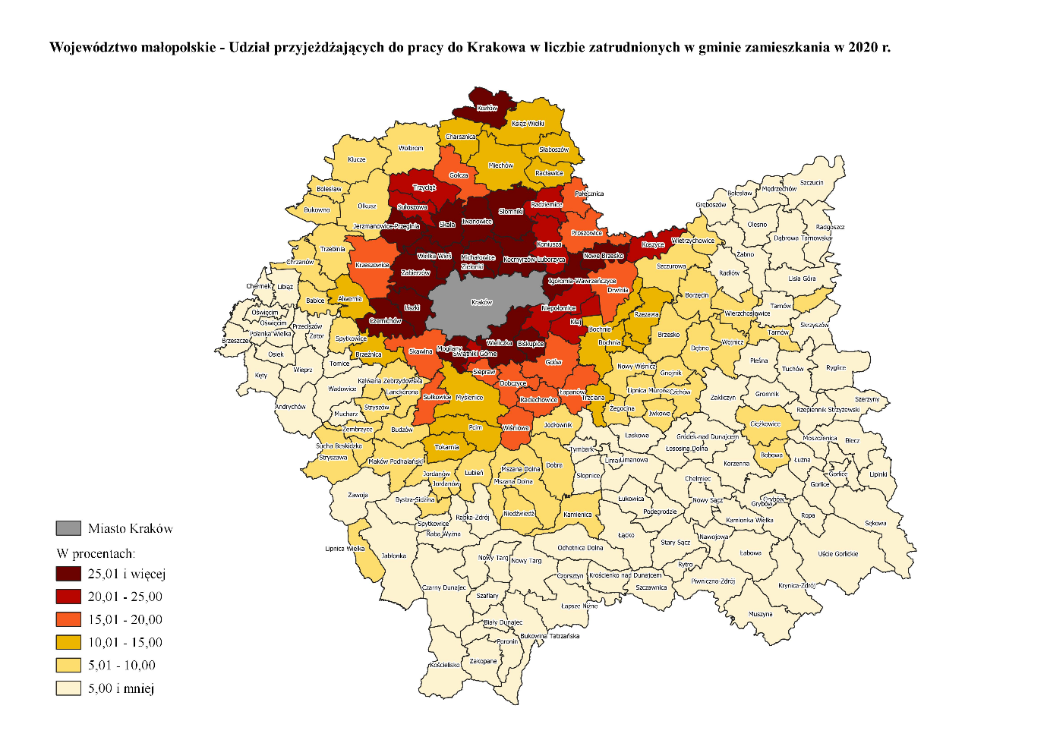

Struktura płci i wieku w przyjazdach do Krakowa
W 2019 roku do Krakowa przyjeżdżało 52,13% kobiet i 47,78% mężczyzn. Najwięcej osób przyjeżdżało w wieku między 35 a 44 lat – 28,28%.
W 2020 roku do Krakowa przyjeżdżało 51,26% kobiet i 48,74% mężczyzn. Najwięcej osób przyjeżdżało w wieku między 35 a 44 lat – 26,99%.

Wykres 1: Struktura wieku w przyjazdach do Krakowa w latach 2019-2020

Struktura sektora prywatnego i publicznego oraz PKD (Polska Klasyfikacja Działalności) w przyjazdach do Krakowa
W 2019 roku do Krakowa przyjeżdżało 62,72% osób pracujących w sektorze prywatnym oraz 37,25% pracujących w sektorze publicznym. W 2020 roku rozkład ten wynosił odpowiednio: 62,70% i 37,17%.

Grupy PKD:
Grupa I - rolnictwo, leśnictwo, łowiectwo i rybactwo
Grupa II - przemysł i budownictwo
Grupa III - handel; naprawa pojazdów samochodowych, transport i gospodarka magazynowa, zakwaterowanie i gastronomia, informacja i komunikacja
Grupa IV - działalność finansowa i ubezpieczeniowa, obsługa rynku nieruchomości
Grupa V - pozostałe usługi
W 2019 roku dominującą grupą PKD w przyjazdach do Krakowa była Grupa V i było to 46,21%, Następne w kolejności były: Grupa II – 25,34%, Grupa III – 23,70%, Grupa IV – 4,39%, Grupa I – 0,21%.
Rozkład procentowy w poszczególnych grupach PKD w przyjazdach do Krakowa w 2020 roku wynosił: Grupa V – 45,50%, Grupa II – 25,86%, Grupa III – 24,42%, Grupa IV – 3,94%, Grupa I – 0,24%

Przyjazdy do Krakowskiego Obszaru Metropolitalnego
Do Krakowskiego Obszaru Metropolitalnego w 2019 roku przyjeżdżało najwięcej pracowników z gmin: Myślenice, Gdów, Kłaj, Słomniki, Skała, Bochnia – gmina miejska, Olkusz, Dobczyce, Brzeźnica, Trzebinia, Bochnia – gmina wiejska, Iwanowice, Sułkowice. Było to 38% wszystkich przyjazdów.
W 2020 roku najwięcej przyjazdów dotyczyło gmin: Gdów, Kłaj, Olkusz, Trzebinia Słomniki, Skała, Bochnia – gmina wiejska, Iwanowice, Sułkowice, Kalwaria Zebrzydowska, Chrzanów i Proszowice. Było to 43% wszystkich przyjazdów.
Wzrost wszystkich przyjazdów do Krakowskiego Obszaru Metropolitalnego między latami 2019 i 2020 wyniósł 3,57%. Pod względem udziału przyjeżdżających do KOM w stosunku do liczby zatrudnionych w danej gminie w latach 2019 i 2020 wyróżniają się gminy: Gdów, Kłaj, Słomniki, Skała, Iwanowice, Siepraw, Spytkowice, Koniusza, Trzyciąż

Tabela 3: Przyjazdy do KOM w 2019 roku*
Gmina | Wartość bezwzględna (liczba osób)¹ | Udział procentowy przyjazdów²
Myślenice | 2447 | 15,01 - 20,00
Gdów | 1631 | 25,01 i więcej
Kłaj | 1423 | 25,01 i więcej
Słomniki | 1240 | 25,01 i więcej
Skała | 1221 | 25,01 i więcej
Bochnia m. | 1209 | 10,01 - 15,00
Olkusz | 1208 | 10,01 - 15,00
Dobczyce | 1199 | 25,01 i więcej
Brzeźnica | 1148 | 25,01 i więcej
Trzebinia | 1094 | 10,01 - 15,00
Bochnia gm. | 1074 | 15,01 - 20,00
Iwanowice | 1065 | 25,01 i więcej
Sułkowice | 1059 | 20,01 - 25,00
Kalwaria Zebrzydowska | 987 | 15,01 - 20,00
Chrzanów | 961 | 5,01 - 10,00
Proszowice | 940 | 20,01 - 25,00
Alwernia | 844 | 20,01 - 25,00
Miechów | 798 | 15,01 - 20,00
Brzesko | 791 | 5,01 - 10,00
Siepraw | 774 | 25,01 i więcej
Spytkowice | 731 | 25,01 i więcej
Koniusza | 581 | 25,01 i więcej
Wadowice | 567 | 5,01 - 10,00
Trzyciąż | 503 | 25,01 i więcej
Rzezawa | 491 | 15,01 - 20,00
Wolbrom | 484 | 5,01 - 10,00
Drwinia | 466 | 25,01 i więcej
Pcim | 452 | 15,01 - 20,00
Łapanów | 445 | 20,01 - 25,00
Nowe Brzesko | 434 | 25,01 i więcej
Sułoszowa | 424 | 25,01 i więcej
Nowy Wiśnicz | 399 | 10,01 - 15,00
Wiśniowa | 337 | 20,01 - 25,00
Budzów | 331 | 15,01 - 20,00
Tarnów gm. | 323 | 5,01 - 10,00
Limanowa gm. | 319 | 5,01 - 10,00
Raciechowice | 300 | 20,01 - 25,00
Gołcza | 300 | 20,01 - 25,00
Lanckorona | 278 | 15,01 - 20,00
Kozłów | 276 | 25,01 i więcej
Koszyce | 267 | 25,01 i więcej
Libiąż | 254 | 5,01 - 10,00
Zator | 249 | 10,01 - 15,00
Stryszów | 234 | 10,01 - 15,00
Dębno | 234 | 5,01 - 10,00
Mszana Dolna gm. | 226 | 5,01 - 10,00
Lubień | 212 | 10,01 - 15,00
Tokarnia | 208 | 10,01 - 15,00
Babice | 203 | 5,01 - 10,00
Maków Podhalański | 199 | 5,01 - 10,00
Charsznica | 180 | 10,01 - 15,00
Trzciana | 178 | 15,01 - 20,00
Klucze | 177 | 5,01 - 10,00
Stryszawa | 170 | 5,01 - 10,00
Szczurowa | 167 | 10,01 - 15,00
Tomice | 162 | 5,01 - 10,00
Wojnicz | 150 | 5,01 - 10,00
Wierzchosławice | 149 | 5,01 - 10,00
Jabłonka | 146 | 5,01 - 10,00
Radziemice | 142 | 20,01 - 25,00
Raba Wyżna | 130 | 5,01 - 10,00
Pleśna | 127 | 5,01 - 10,00
Borzęcin | 126 | 5,01 - 10,00
Jordanów gm. | 123 | 5,01 - 10,00
Jodłownik | 123 | 5,01 - 10,00
Sucha Beskidzka | 119 | 5,01 - 10,00
Żegocina | 117 | 5,01 - 10,00
Mszana Dolna m. | 117 | 5,01 - 10,00
Książ Wielki | 115 | 10,01 - 15,00
Czchów | 114 | 5,01 - 10,00
Dobra | 106 | 5,01 - 10,00
Gnojnik | 105 | 5,01 - 10,00
Lipnica Murowana | 104 | 5,01 - 10,00
¹ Wartość bezwzględna – liczba osób przyjeżdzających
² Udział procentowy przyjazdów – stosunek liczby osób przyjeżdżających do liczby osób zamieszkałych w danej gminie, które spełniały kryteria badania
*W tabeli zamiesczone są dane dla liczby osób przyjeżdząjących powyżej 100 osób oraz przedziale procentowym powyżej 5

Kartogram 3: Województwo małopolskie – Udział przyjeżdżających do pracy do KOM w liczbie zatrudnionych w gminie zamieszkania w 2019 r.
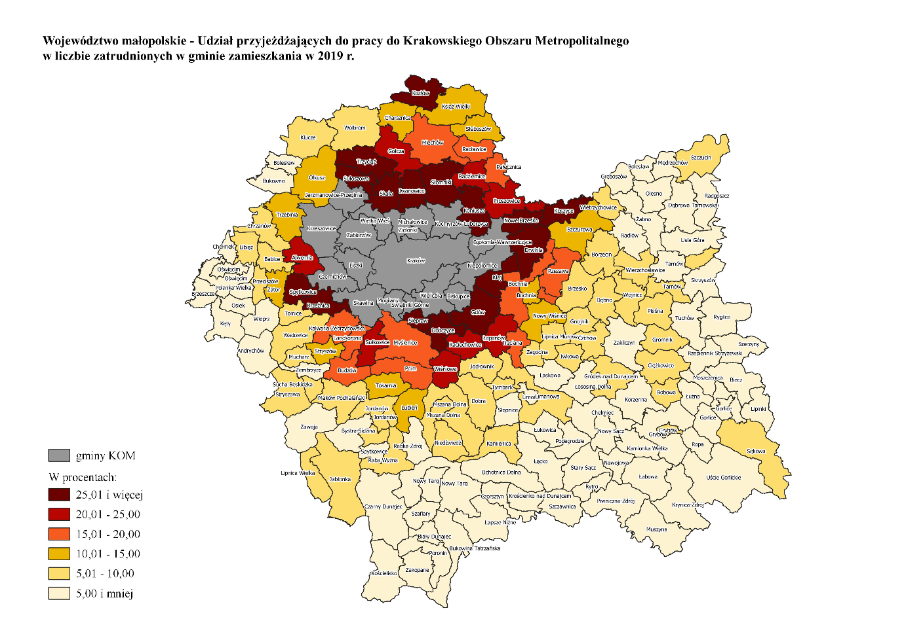

Tabela 4: Przyjazdy do KOM w 2020 roku*
Gmina | Wartość bezwzględna (liczba osób)¹ | Udział procentowy przyjazdów²
Myślenice | 2319 | 15,01 - 20,00
Gdów | 1653 | 25,01 i więcej
Kłaj | 1400 | 25,01 i więcej
Olkusz | 1396 | 10,01 - 15,00
Trzebinia | 1264 | 15,01 - 20,00
Słomniki | 1239 | 25,01 i więcej
Skała | 1223 | 25,01 i więcej
Bochnia m. | 1216 | 15,01 - 20,00
Dobczyce | 1192 | 25,01 i więcej
Brzeźnica | 1148 | 25,01 i więcej
Bochnia gm. | 1097 | 15,01 - 20,00
Iwanowice | 1065 | 25,01 i więcej
Sułkowice | 1060 | 20,01 - 25,00
Kalwaria Zebrzydowska | 1031 | 15,01 - 20,00
Chrzanów | 1017 | 5,01 - 10,00
Proszowice | 1011 | 25,01 i więcej
Miechów | 819 | 15,01 - 20,00
Alwernia | 818 | 20,01 - 25,00
Brzesko | 792 | 5,01 - 10,00
Siepraw | 775 | 25,01 i więcej
Spytkowice | 696 | 25,01 i więcej
Koniusza | 610 | 25,01 i więcej
Wadowice | 600 | 5,01 - 10,00
Trzyciąż | 513 | 25,01 i więcej
Drwinia | 489 | 25,01 i więcej
Wolbrom | 486 | 5,01 - 10,00
Rzezawa | 484 | 15,01 - 20,00
Pcim | 435 | 15,01 - 20,00
Łapanów | 433 | 20,01 - 25,00
Nowe Brzesko | 432 | 25,01 i więcej
Sułoszowa | 415 | 25,01 i więcej
Nowy Wiśnicz | 399 | 10,01 - 15,00
Tarnów gm. | 358 | 5,01 - 10,00
Budzów | 340 | 15,01 - 20,00
Wiśniowa | 328 | 15,01 - 20,00
Limanowa gm. | 326 | 5,01 - 10,00
Raciechowice | 296 | 20,01 - 25,00
Lanckorona | 291 | 15,01 - 20,00
Kozłów | 281 | 25,01 i więcej
Gołcza | 280 | 20,01 - 25,00
Koszyce | 269 | 25,01 i więcej
Libiąż | 257 | 5,01 - 10,00
Stryszów | 255 | 10,01 - 15,00
Dębno | 251 | 5,01 - 10,00
Zator | 239 | 5,01 - 10,00
Klucze | 238 | 5,01 - 10,00
Maków Podhalański | 231 | 5,01 - 10,00
Mszana Dolna gm. | 215 | 5,01 - 10,00
Babice | 206 | 5,01 - 10,00
Tokarnia | 201 | 10,01 - 15,00
Stryszawa | 199 | 5,01 - 10,00
Oświęcim gm. | 198 | 5,01 - 10,00
Lubień | 197 | 10,01 - 15,00
Szczurowa | 192 | 10,01 - 15,00
Charsznica | 184 | 10,01 - 15,00
Rabka-Zdrój | 181 | 5,01 - 10,00
Gorlice gm. | 178 | 5,01 - 10,00
Trzciana | 174 | 10,01 - 15,00
Tomice | 166 | 5,01 - 10,00
Wojnicz | 160 | 5,01 - 10,00
Wierzchosławice | 153 | 5,01 - 10,00
Radziemice | 152 | 25,01 i więcej
Jabłonka | 146 | 5,01 - 10,00
Jordanów gm. | 144 | 5,01 - 10,00
Sucha Beskidzka | 144 | 5,01 - 10,00
Bukowno | 139 | 5,01 - 10,00
Książ Wielki | 132 | 15,01 - 20,00
Borzęcin | 132 | 5,01 - 10,00
Raba Wyżna | 128 | 5,01 - 10,00
Jodłownik | 125 | 5,01 - 10,00
Pleśna | 124 | 5,01 - 10,00
Żegocina | 122 | 5,01 - 10,00
Bolesław pow. olkuski | 119 | 5,01 - 10,00
Czchów | 117 | 5,01 - 10,00
Gnojnik | 117 | 5,01 - 10,00
Iwkowa | 115 | 5,01 - 10,00
Chełmek | 115 | 5,01 - 10,00
Dobra | 114 | 5,01 - 10,00
Mszana Dolna m. | 113 | 5,01 - 10,00
Kamionka Wielka | 111 | 5,01 - 10,00
Pałecznica | 109 | 20,01 - 25,00
Lipnica Murowana | 109 | 5,01 - 10,00
Ciężkowice | 108 | 5,01 - 10,00
Bobowa | 101 | 5,01 - 10,00
¹ Wartość bezwzględna – liczba osób przyjeżdzających
² Udział procentowy przyjazdów – stosunek liczby osób przyjeżdżających do liczby osób zamieszkałych w danej gminie, które spełniały kryteria badania
*W tabeli zamiesczone są dane dla liczby osób przyjeżdząjących powyżej 100 osób oraz przedziale procentowym powyżej 5

Kartogram 4: Województwo małopolskie – Udział przyjeżdżających do pracy do KOM w liczbie zatrudnionych w gminie zamieszkania w 2020 r.
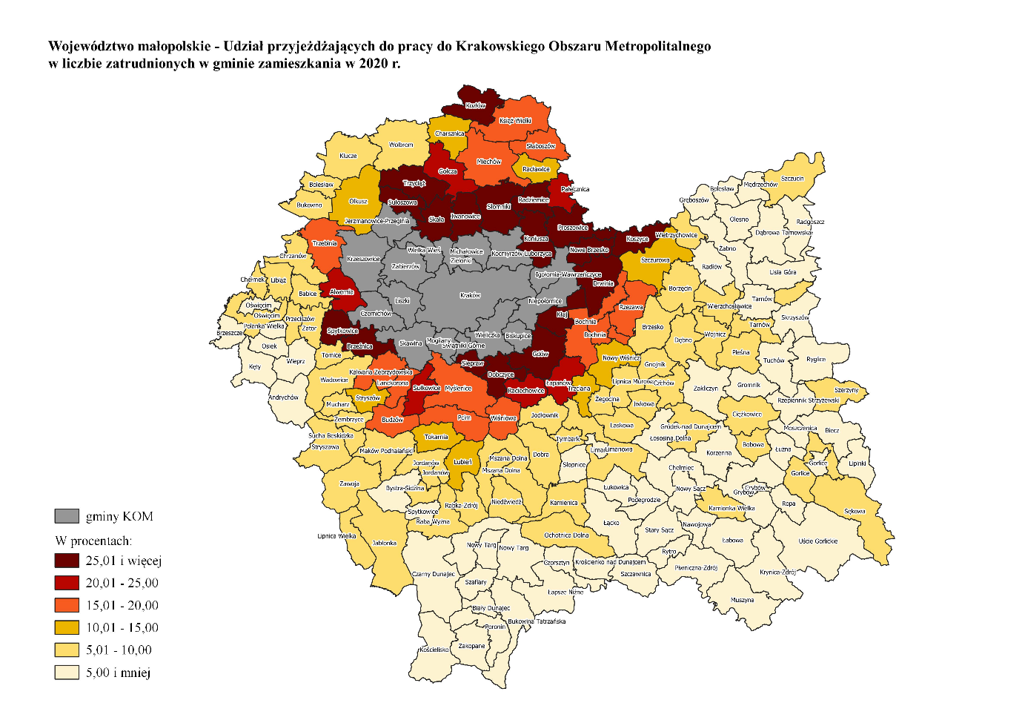

Struktura płci i wieku w przyjazdach do Krakowskiego Obszaru Metropolitalnego
Procentowy udział kobiet w przyjazdach do gmin KOM wyniósł 47,78%, natomiast mężczyzn 52,22% w 2019 roku. Zależność ta wynosiła 46,99% kobiet i 53,01% mężczyzn w 2020 roku.
Najwięcej osób przyjeżdżało do KOM w przedziale wiekowym między 35 a 44 rokiem życia. W 2019 roku było to 29,46% wszystkich przyjazdów, a w roku 2020 - 28,71%.

Wykres 2: Struktura wieku w przyjazdach do KOM w latach 2019-2020

Przyjazdy do Miejskiego Obszaru Funkcjonalny
Do Miejskiego Obszaru Funkcjonalnego (MOF) w 2019 roku przyjeżdżało najwięcej pracowników z gmin: Gdów, Dobczyce, Sułkowice, Bochnia – gmina miejska, Olkusz, Bochnia – gmina wiejska, Proszowice, Brzeźnica, Pcim, Trzebinia i Kalwaria Zebrzydowska. Było to 36% wszystkich przyjazdów.
W 2020 roku najwięcej przyjazdów dotyczyło gmin: Gdów, Dobczyce, Sułkowice, Olkusz, Trzebinia, Proszowice, Bochnia – gmina miejska, Brzeźnica, Bochnia – gmina wiejska, Pcim i Kalwaria Zebrzydowska. Było to 35% wszystkich przyjazdów.
Wzrost wszystkich przyjazdów do Krakowskiego Obszaru Metropolitalnego między latami 2019 i 2020 wyniósł 4,49%.

Tabela 5: Przyjazdy do MOF w 2019 roku*
Gmina | Wartość bezwzględna (liczba osób)¹ | Udział procentowy przyjazdów²
Gdów | 1826 | 25,01 i więcej
Dobczyce | 1659 | 25,01 i więcej
Sułkowice | 1584 | 25,01 i więcej
Bochnia m. | 1284 | 15,01 - 20,00
Olkusz | 1265 | 10,01 - 15,00
Bochnia gm. | 1230 | 20,01 - 25,00
Proszowice | 1188 | 25,01 i więcej
Brzeźnica | 1148 | 25,01 i więcej
Pcim | 1104 | 25,01 i więcej
Trzebinia | 1100 | 10,01 - 15,00
Kalwaria Zebrzydowska | 1024 | 15,01 - 20,00
Chrzanów | 971 | 5,01 - 10,00
Miechów | 970 | 15,01 - 20,00
Alwernia | 851 | 20,01 - 25,00
Brzesko | 808 | 5,01 - 10,00
Spytkowice | 731 | 25,01 i więcej
Wiśniowa | 631 | 25,01 i więcej
Wadowice | 580 | 5,01 - 10,00
Trzyciąż | 561 | 25,01 i więcej
Rzezawa | 520 | 15,01 - 20,00
Drwinia | 507 | 25,01 i więcej
Wolbrom | 502 | 5,01 - 10,00
Łapanów | 501 | 20,01 - 25,00
Tokarnia | 457 | 25,01 i więcej
Nowy Wiśnicz | 443 | 10,01 - 15,00
Lubień | 395 | 20,01 - 25,00
Raciechowice | 377 | 25,01 i więcej
Budzów | 354 | 15,01 - 20,00
Gołcza | 342 | 25,01 i więcej
Limanowa gm. | 327 | 5,01 - 10,00
Lanckorona | 327 | 15,01 - 20,00
Tarnów gm. | 323 | 5,01 - 10,00
Mszana Dolna gm. | 288 | 10,01 - 15,00
Kozłów | 283 | 25,01 i więcej
Koszyce | 282 | 25,01 i więcej
Libiąż | 258 | 5,01 - 10,00
Zator | 249 | 10,01 - 15,00
Stryszów | 241 | 10,01 - 15,00
Dębno | 237 | 5,01 - 10,00
Maków Podhalański | 205 | 5,01 - 10,00
Babice | 203 | 5,01 - 10,00
Charsznica | 202 | 10,01 - 15,00
Radziemice | 195 | 25,01 i więcej
Trzciana | 195 | 15,01 - 20,00
Klucze | 188 | 5,01 - 10,00
Stryszawa | 170 | 5,01 - 10,00
Rabka-Zdrój | 167 | 5,01 - 10,00
Szczurowa | 167 | 10,01 - 15,00
Tomice | 166 | 5,01 - 10,00
Mszana Dolna m. | 154 | 5,01 - 10,00
Jabłonka | 153 | 5,01 - 10,00
Wierzchosławice | 152 | 5,01 - 10,00
Wojnicz | 150 | 5,01 - 10,00
Jordanów gm. | 140 | 5,01 - 10,00
Jodłownik | 137 | 5,01 - 10,00
Raba Wyżna | 135 | 5,01 - 10,00
Żegocina | 129 | 10,01 - 15,00
Pleśna | 127 | 5,01 - 10,00
Borzęcin | 126 | 5,01 - 10,00
Dobra | 123 | 5,01 - 10,00
Książ Wielki | 122 | 10,01 - 15,00
Sucha Beskidzka | 119 | 5,01 - 10,00
Pałecznica | 117 | 25,01 i więcej
Czchów | 117 | 5,01 - 10,00
Lipnica Murowana | 109 | 5,01 - 10,00
Gnojnik | 105 | 5,01 - 10,00
¹ Wartość bezwzględna – liczba osób przyjeżdzających
² Udział procentowy przyjazdów – stosunek liczby osób przyjeżdżających do liczby osób zamieszkałych w danej gminie, które spełniały kryteria badania
*W tabeli zamiesczone są dane dla liczby osób przyjeżdząjących powyżej 100 osób oraz przedziale procentowym powyżej 5

Kartogram 5: Województwo małopolskie – Udział przyjeżdżających do pracy do MOF w liczbie zatrudnionych w gminie zamieszkania w 2019 r.
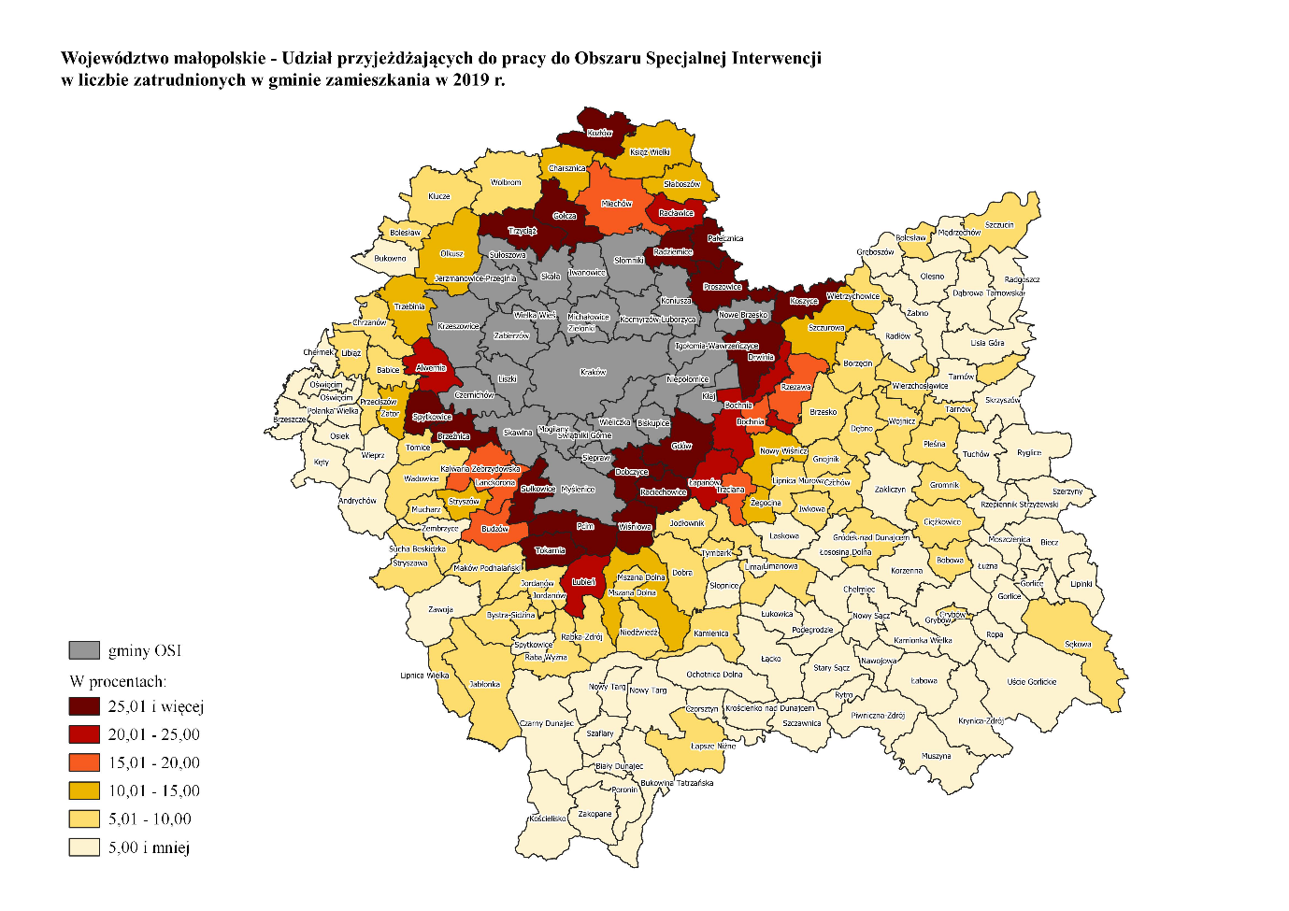
Tabela 6: Przyjazdy do MOF w 2020 roku*
Gmina | Wartość bezwzględna (liczba osób)¹ | Udział procentowy przyjazdów²
Gdów | 1850 | 25,01 i więcej
Dobczyce | 1655 | 25,01 i więcej
Sułkowice | 1590 | 25,01 i więcej
Olkusz | 1449 | 10,01 - 15,00
Bochnia m. | 1288 | 15,01 - 20,00
Trzebinia | 1264 | 15,01 - 20,00
Proszowice | 1263 | 25,01 i więcej
Bochnia gm. | 1253 | 20,01 - 25,00
Brzeźnica | 1152 | 25,01 i więcej
Pcim | 1108 | 25,01 i więcej
Kalwaria Zebrzydowska | 1063 | 15,01 - 20,00
Chrzanów | 1017 | 5,01 - 10,00
Miechów | 1001 | 20,01 - 25,00
Alwernia | 826 | 20,01 - 25,00
Brzesko | 803 | 10,01 - 15,00
Spytkowice | 699 | 25,01 i więcej
Wiśniowa | 622 | 25,01 i więcej
Wadowice | 607 | 5,01 - 10,00
Trzyciąż | 579 | 25,01 i więcej
Drwinia | 529 | 25,01 i więcej
Rzezawa | 506 | 15,01 - 20,00
Wolbrom | 505 | 5,01 - 10,00
Łapanów | 488 | 20,01 - 25,00
Tokarnia | 452 | 25,01 i więcej
Nowy Wiśnicz | 443 | 10,01 - 15,00
Lubień | 385 | 15,01 - 20,00
Raciechowice | 374 | 25,01 i więcej
Budzów | 368 | 15,01 - 20,00
Tarnów gm. | 358 | 5,01 - 10,00
Limanowa gm. | 330 | 5,01 - 10,00
Lanckorona | 327 | 15,01 - 20,00
Gołcza | 314 | 20,01 - 25,00
Koszyce | 291 | 25,01 i więcej
Kozłów | 290 | 25,01 i więcej
Mszana Dolna gm. | 274 | 5,01 - 10,00
Stryszów | 262 | 10,01 - 15,00
Libiąż | 260 | 5,01 - 10,00
Dębno | 256 | 5,01 - 10,00
Klucze | 246 | 5,01 - 10,00
Zator | 239 | 5,01 - 10,00
Maków Podhalański | 237 | 5,01 - 10,00
Radziemice | 223 | 25,01 i więcej
Charsznica | 212 | 10,01 - 15,00
Babice | 206 | 5,01 - 10,00
Oświęcim gm. | 203 | 5,01 - 10,00
Stryszawa | 199 | 5,01 - 10,00
Rabka-Zdrój | 194 | 5,01 - 10,00
Szczurowa | 192 | 10,01 - 15,00
Trzciana | 190 | 15,01 - 20,00
Gorlice gm. | 178 | 5,01 - 10,00
Tomice | 166 | 5,01 - 10,00
Jordanów gm. | 166 | 5,01 - 10,00
Brzeszcze | 162 | 5,01 - 10,00
Wojnicz | 160 | 5,01 - 10,00
Wierzchosławice | 157 | 5,01 - 10,00
Mszana Dolna m. | 155 | 5,01 - 10,00
Jabłonka | 149 | 5,01 - 10,00
Sucha Beskidzka | 147 | 5,01 - 10,00
Jodłownik | 145 | 5,01 - 10,00
Książ Wielki | 143 | 15,01 - 20,00
Pałecznica | 141 | 25,01 i więcej
Bukowno | 139 | 5,01 - 10,00
Raba Wyżna | 137 | 5,01 - 10,00
Dobra | 135 | 5,01 - 10,00
Borzęcin | 132 | 5,01 - 10,00
Żegocina | 131 | 10,01 - 15,00
Bolesław pow. olkuski | 125 | 5,01 - 10,00
Pleśna | 124 | 5,01 - 10,00
Iwkowa | 118 | 10,01 - 15,00
Czchów | 117 | 5,01 - 10,00
Gnojnik | 117 | 5,01 - 10,00
Lipnica Murowana | 116 | 10,01 - 15,00
Chełmek | 115 | 5,01 - 10,00
Kamionka Wielka | 111 | 5,01 - 10,00
Ciężkowice | 108 | 5,01 - 10,00
Bobowa | 101 | 5,01 - 10,00
¹ Wartość bezwzględna – liczba osób przyjeżdzających
² Udział procentowy przyjazdów – stosunek liczby osób przyjeżdżających do liczby osób zamieszkałych w danej gminie, które spełniały kryteria badania
*W tabeli zamiesczone są dane dla liczby osób przyjeżdząjących powyżej 100 osób oraz przedziale procentowym powyżej 5

Kartogram 6: Województwo małopolskie – Udział przyjeżdżających do pracy do MOF w liczbie zatrudnionych w gminie zamieszkania w 2020 r.
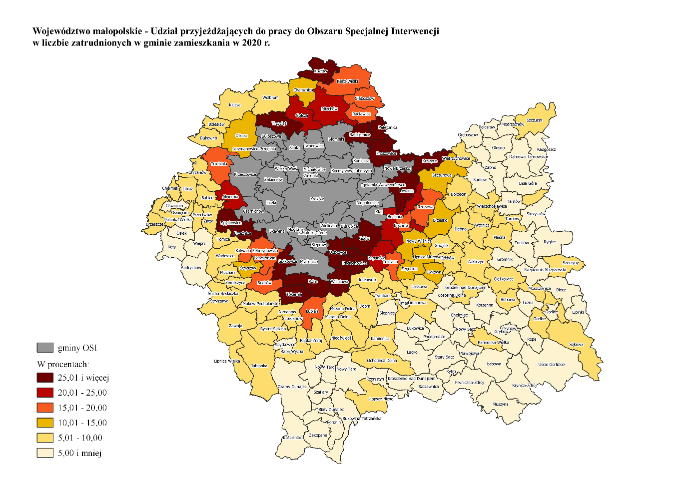

Struktura płci i wieku w przyjazdach do Miejskiego Obszaru Funkcjonalnego
Udział procentowy kobiet w przyjazdach do gmin MOF wyniósł 47,61%, natomiast mężczyzn 52,39% w 2019 roku oraz odpowiednio w 2000 roku 46,86% i 53,14%.
Najwięcej osób przyjeżdżało do MOF w przedziale wiekowym między 35 a 44 rokiem życia. W 2019 roku było to 29,36% wszystkich przyjazdów, a w roku 2020 - 28,65%.
Wykres 3: Struktura wieku w przyjazdach do MOF w latach 2019-2020

Struktura sektora prywatnego i publicznego oraz PKD w przyjazdach do Krakowskiego Obszaru Metropolitalnego i Miejskiego Obszaru Funkcjonalnego
Przyjazdy do KOM, które dotyczyły sektora prywatnego wynosiły 68,65%, natomiast sektora publicznego 31,13% wszystkich przyjazdów w 2019 roku. W 2020 roku stosunek ten wyniósł 68,92% do 30,96%. Najwięcej przyjazdów w sektorze publicznym miało miejsce do gminy Zabierzów i było to 43% przyjazdów tam w obu latach. Dominującą grupą PKD w przyjazdach do KOM w 2019 roku była Grupa V (pozostałe usługi) - 37,77%, następną w kolejności Grupa II (przemysł i budownictwo) - 34,04%. Wartości procentowe odpowiednio wyniosły: 38,86% dla Grupy V oraz 33,49% dla Grupy II w 2020 roku. Największe wartości dla gmin należących do KOM miały miejsce w przypadku Niepołomic i Skawiny. Przyjazdy do tych gmin dotyczące Grupy II PKD wyniosły odpowiednio 80,88% i 78,56% w 2019 roku oraz 76,88% i 76,74% w 2020 roku. Wyróżniała się również gmina Igołomia-Wawrzeńczyce, gdzie przyjazdy dotyczące Grupy III (handel, naprawa pojazdów samochodowych, transport i gospodarka magazynowa, zakwaterowanie i gastronomia, informacja i komunikacja) wynosiły odpowiednio 74,27% i 73,41 dla badanych lat.
Przyjazdy do MOF, które dotyczyły sektora prywatnego wynosiły 69,86%, natomiast sektora publicznego 30,12% wszystkich przyjazdów w 2019 roku. W 2020 roku stosunek ten wyniósł 69,91% do 29,97%. Dominującą grupą PKD w przyjazdach do MOF w 2019 roku była Grupa V (36,74%), następną w kolejności Grupa II (35,09%). Wartości procentowe odpowiednio wyniosły: 37,77% dla Grupy V oraz 34,55% dla Grupy II w 2020 roku.

Wyjazdy z Krakowa
Z Krakowa w latach 2019 i 2020 wyjeżdżało najwięcej pracowników do gmin: Zabierzów (23% wszystkich wyjazdów), Skawina, Niepołomice, Wieliczka, Wielka Wieś, Liszki, Zielonki i Myślenice. W sumie wyjazdy to tych gmin w 2019 roku dotyczą 76% wszystkich wyjazdów z Krakowa, a 75% w 2020 roku.
Wzrost wszystkich wyjazdów z Krakowa między latami 2019 i 2020 wyniósł 2,88%.
Tabela 7: Wyjazdy z Krakowa w 2019 roku*
Gmina | Wartość bezwzględna (liczba osób)¹ | Udział procentowy wyjazdów²
Zabierzów | 3485 | 0,51 i więcej
Skawina | 2285 | 0,51 i więcej
Niepołomice | 1819 | 0,51 i więcej
Wieliczka | 1394 | 0,51 i więcej
Wielka Wieś | 937 | 0,11 - 0,50
Liszki | 594 | 0,11 - 0,50
Zielonki | 466 | 0,11 - 0,50
Myślenice | 342 | 0,11 - 0,50
Mogilany | 265 | 0,11 - 0,50
Tarnów m. | 189 | 0,06 - 0,10
Michałowice | 171 | 0,06 - 0,10
Wadowice | 160 | 0,06 - 0,10
Świątniki Górne | 158 | 0,06 - 0,10
Bochnia m. | 158 | 0,06 - 0,10
Krzeszowice | 155 | 0,06 - 0,10
Radziemice | 133 | 0,06 - 0,10
Chrzanów | 133 | 0,06 - 0,10
Kłaj | 116 | 0,02 - 0,05
Kocmyrzów-Luborzyca | 111 | 0,02 - 0,05
Czernichów | 110 | 0,02 - 0,05
Proszowice | 108 | 0,02 - 0,05
¹ Wartość bezwzględna – liczba osób przyjeżdzających
² Udział procentowy przyjazdów – stosunek liczby osób przyjeżdżających do liczby osób zamieszkałych w danej gminie, które spełniały kryteria badania
*W tabeli zamiesczone są dane dla liczby osób przyjeżdząjących powyżej 100 osób oraz przedziale procentowym powyżej 0,02

Kartogram 7: Województwo małopolskie – Udział wyjeżdżających do pracy z Krakowa w liczbie zatrudnionych w gminie zamieszkania w 2019 r.
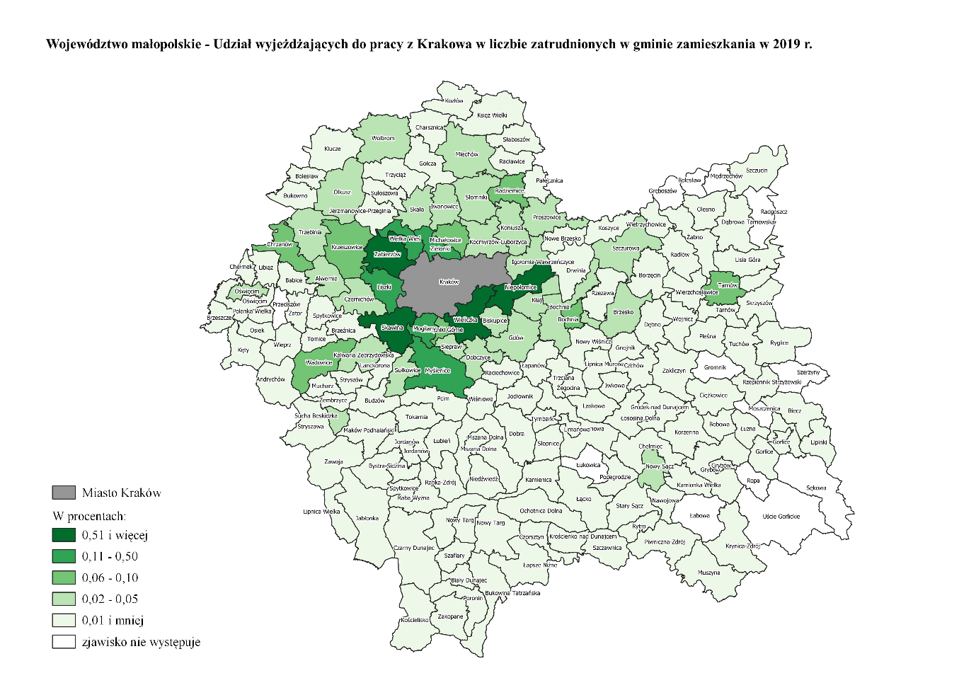
Tabela 8: Wyjazdy z Krakowa w 2020 roku*
Gmina | Wartość bezwzględna (liczba osób)¹ | Udział procentowy wyjazdów²
Zabierzów | 3530 | 0,51 i więcej
Skawina | 2320 | 0,51 i więcej
Niepołomice | 1857 | 0,51 i więcej
Wieliczka | 1368 | 0,51 i więcej
Wielka Wieś | 1041 | 0,11 - 0,50
Liszki | 596 | 0,11 - 0,50
Zielonki | 480 | 0,11 - 0,50
Myślenice | 327 | 0,11 - 0,50
Mogilany | 257 | 0,11 - 0,50
Nowy Sącz | 219 | 0,06 - 0,10
Wadowice | 181 | 0,06 - 0,10
Świątniki Górne | 174 | 0,06 - 0,10
Tarnów m | 172 | 0,06 - 0,10
Krzeszowice | 166 | 0,06 - 0,10
Bochnia m | 158 | 0,06 - 0,10
Michałowice | 156 | 0,06 - 0,10
Kocmyrzów-Luborzyca | 135 | 0,06 - 0,10
Czernichów | 120 | 0,02 - 0,05
Radziemice | 114 | 0,02 - 0,05
Chrzanów | 114 | 0,02 - 0,05
Kłaj | 113 | 0,02 - 0,05
Proszowice | 109 | 0,02 - 0,05
¹ Wartość bezwzględna – liczba osób przyjeżdzających
² Udział procentowy przyjazdów – stosunek liczby osób przyjeżdżających do liczby osób zamieszkałych w danej gminie, które spełniały kryteria badania
*W tabeli zamiesczone są dane dla liczby osób przyjeżdząjących powyżej 100 osób oraz przedziale procentowym powyżej 0,02

Kartogram 8: Województwo małopolskie – Udział wyjeżdżających do pracy z Krakowa w liczbie zatrudnionych w gminie zamieszkania w 2020 r.
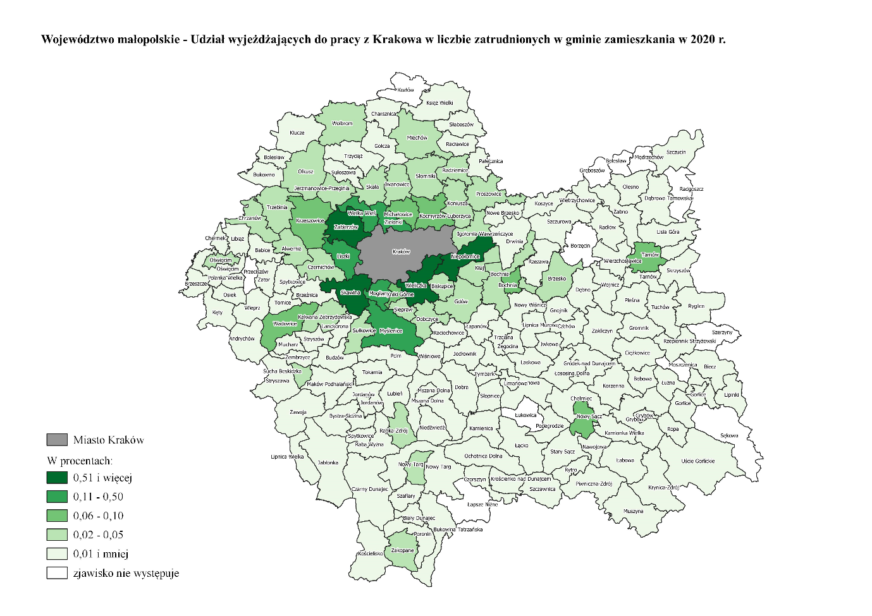

Struktura płci i wieku w wyjazdach z Krakowa
W 2019 roku z Krakowa wyjeżdżało 37,98% kobiet i 62,02% mężczyzn. Najwięcej osób wyjeżdżało w wieku między 35 a 44 lat – 32,09%.
W 2020 roku z Krakowa wyjeżdżało 37,26% kobiet i 62,74% mężczyzn. Najwięcej osób przyjeżdżało w wieku między 35 a 44 lat – 31,57%.

Wykres 4: Struktura wieku w wyjazdach do Krakowa w latach 2019-2020

Struktura sektora prywatnego i publicznego oraz PKD w wyjazdach z Krakowa
W 2019 roku z Krakowa wyjeżdżało 77,39% osób pracujących w sektorze prywatnym oraz 22,56% pracujących w sektorze publicznym. W 2020 roku rozkład ten wynosił odpowiednio: 78,17% i 21,73%.
W 2019 roku dominującą grupą PKD w wyjazdach z Krakowa była Grupa II i było to 42,70%, Następne w kolejności były: Grupa III (handel, naprawa pojazdów samochodowych, transport i gospodarka magazynowa, zakwaterowanie i gastronomia, informacja i komunikacja) – 28,00%, Grupa V (pozostałe usługi) – 27,82%, Grupa IV (działalność finansowa i ubezpieczeniowa, obsługa rynku nieruchomości) – 1,08%, Grupa I (rolnictwo, leśnictwo, łowiectwo i rybactwo) – 0,34%.
Rozkład procentowy w poszczególnych grupach PKD w wyjazdach z Krakowa w 2020 roku wynosił: Grupa II – 41,80%, Grupa V – 28,51%, Grupa III – 28,34%, Grupa IV – 0,92%, Grupa I – 0,33%

Wyjazdy z Krakowskiego Obszaru Metropolitalnego
Z Krakowskiego Obszaru Metropolitalnego w latach 2019 wyjeżdżało najwięcej pracowników do gmin: Myślenice, Tarnów – gmina miejska, Olkusz, Radziemice, Chrzanów Wadowice, Trzebinia Gdów, Kłaj i Bochnia – gmina miejska. W roku 2020 główne wyjazdy z KOM dotyczyły tych samych gmin oraz Nowego Sącza (wzrost liczby osób przyjeżdżających o 256 osób, czyli ponad dwukrotnie)
Wzrost wszystkich wyjazdów z KOM między latami 2019 i 2020 wyniósł 3,77%.
Tabela 9: Wyjazdy z KOM w 2019 roku*
Gmina | Wartość bezwzględna (liczba osób)¹ | Udział procentowy wyjazdów²
Myślenice | 756 | 0,11 - 0,50
Tarnów m | 635 | 0,11 - 0,50
Olkusz | 453 | 0,11 - 0,50
Radziemice | 396 | 0,11 - 0,50
Chrzanów | 366 | 0,11 - 0,50
Wadowice | 309 | 0,06 - 0,10
Trzebinia | 307 | 0,06 - 0,10
Gdów | 262 | 0,06 - 0,10
Kłaj | 256 | 0,06 - 0,10
Bochnia m | 256 | 0,06 - 0,10
Alwernia | 179 | 0,06 - 0,10
Proszowice | 177 | 0,06 - 0,10
Dobczyce | 168 | 0,06 - 0,10
Kalwaria Zebrzydowska | 147 | 0,02 - 0,05
Siepraw | 138 | 0,02 - 0,05
Słomniki | 136 | 0,02 - 0,05
Nowy Sącz | 127 | 0,02 - 0,05
Bukowno | 125 | 0,02 - 0,05
Oświęcim m | 106 | 0,02 - 0,05
Brzesko | 102 | 0,02 - 0,05
¹ Wartość bezwzględna – liczba osób przyjeżdzających
² Udział procentowy przyjazdów – stosunek liczby osób przyjeżdżających do liczby osób zamieszkałych w danej gminie, które spełniały kryteria badania
*W tabeli zamiesczone są dane dla liczby osób przyjeżdząjących powyżej 100 osób oraz przedziale procentowym powyżej 0,02

Kartogram 9: Województwo małopolskie – Udział wyjeżdżających do pracy z KOM w liczbie zatrudnionych w gminie zamieszkania w 2019 r.
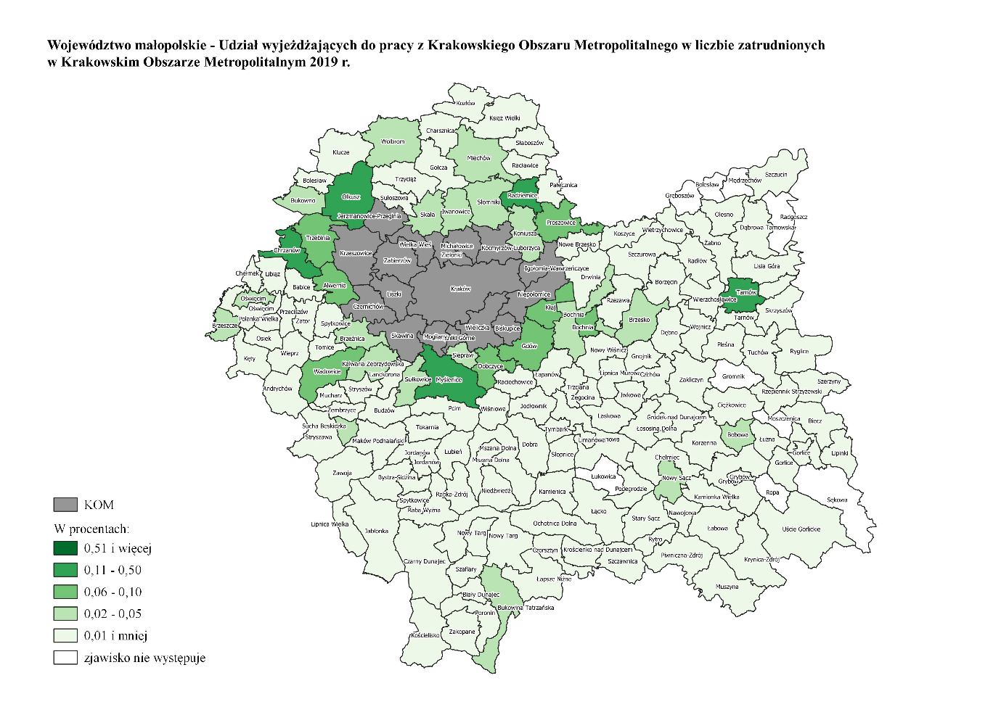

Tabela 10: Wyjazdy z KOM w 2020 roku*
Gmina | Wartość bezwzględna (liczba osób)¹ | Udział procentowy wyjazdów²
Myślenice | 798 | 0,11 - 0,50
Tarnów m | 493 | 0,11 - 0,50
Olkusz | 438 | 0,11 - 0,50
Radziemice | 395 | 0,11 - 0,50
Nowy Sącz | 383 | 0,11 - 0,50
Chrzanów | 346 | 0,11 - 0,50
Wadowice | 311 | 0,06 - 0,10
Trzebinia | 291 | 0,06 - 0,10
Gdów | 272 | 0,06 - 0,10
Kłaj | 266 | 0,06 - 0,10
Bochnia m | 251 | 0,06 - 0,10
Proszowice | 181 | 0,06 - 0,10
Dobczyce | 168 | 0,06 - 0,10
Alwernia | 158 | 0,02 - 0,05
Kalwaria Zebrzydowska | 156 | 0,02 - 0,05
Siepraw | 156 | 0,02 - 0,05
Nowy Targ m | 147 | 0,02 - 0,05
Słomniki | 139 | 0,02 - 0,05
Bukowno | 118 | 0,02 - 0,05
Brzesko | 105 | 0,02 - 0,05
Bobowa | 105 | 0,02 - 0,05
¹ Wartość bezwzględna – liczba osób przyjeżdzających
² Udział procentowy przyjazdów – stosunek liczby osób przyjeżdżających do liczby osób zamieszkałych w danej gminie, które spełniały kryteria badania
*W tabeli zamiesczone są dane dla liczby osób przyjeżdząjących powyżej 100 osób oraz przedziale procentowym powyżej 0,02

Kartogram 10: Województwo małopolskie – Udział wyjeżdżających do pracy z KOM w liczbie zatrudnionych w gminie zamieszkania w 2020 r.
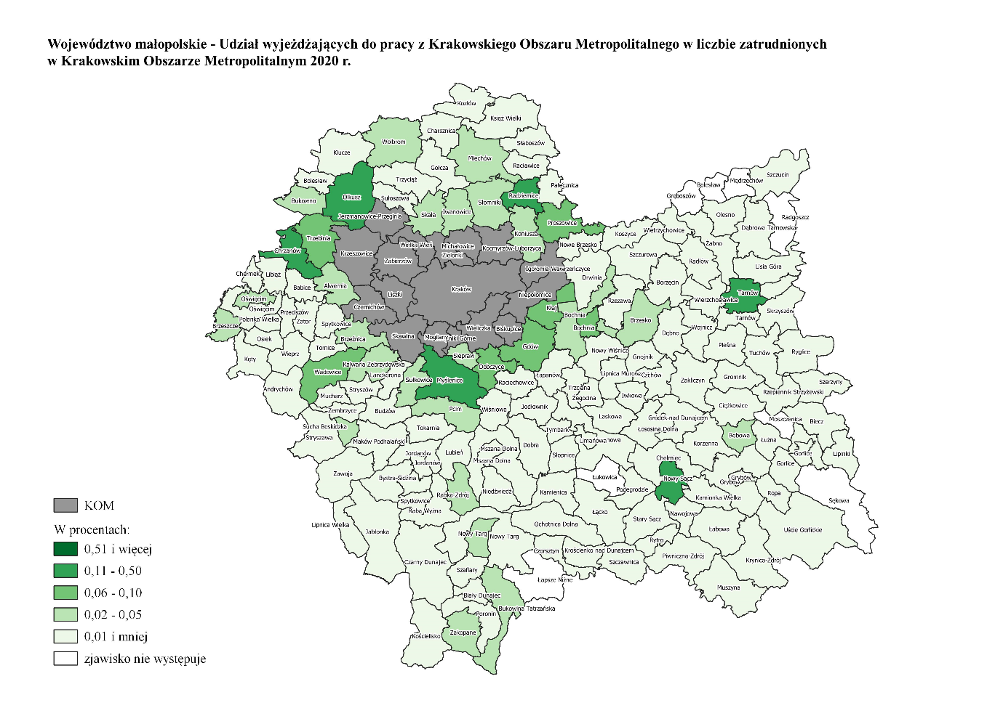

Struktura płci i wieku w wyjazdach z Krakowskiego Obszaru Metropolitalnego
Procentowy udział kobiet w wyjazdach z gmin KOM stanowił 46,38%, natomiast mężczyzn 53,62% w 2019 roku oraz odpowiednio 45,48% i 54,52% w 2020 roku.
Najwięcej osób wyjeżdżało z KOM w przedziale wiekowym między 35 a 44 rokiem życia. W 2019 roku było to 31,18% wszystkich wyjazdów, a w roku 2020 - 30,71%.

Wykres 5: Struktura wieku w wyjazdach do KOM w latach 2019-2020

Wyjazdy z Miejskiego Obszaru Funkcjonalnego
Z Miejskiego Obszaru Funkcjonalnego w latach 2019 wyjeżdżało najwięcej pracowników do gmin: Tarnów – gmina miejska, Olkusz, Radziemice, Chrzanów, Wadowice, Proszowice, Bochnia – gmina miejska, Dobczyce, Trzebinia, Gdów, Sułkowice i Pcim.
W 2020 roku najwięcej wyjazdów dotyczyło gmin: Tarnów – gmina miejska, Olkusz, Radziemice, Nowy Sącz, Proszowice, Bochnia – gmina miejska, Wadowice, Chrzanów, Dobczyce, Gdów, Trzebinia, Sułkowice i Pcim.
Wzrost wszystkich wyjazdów z MOF między latami 2019 i 2020 wyniósł 1,51%.

Tabela 11: Wyjazdy z MOF w 2019 roku*
Gmina | Wartość bezwzględna (liczba osób)¹ | Udział procentowy wyjazdów²
Tarnów m | 725 | 0,11 - 0,50
Olkusz | 620 | 0,11 - 0,50
Radziemice | 446 | 0,11 - 0,50
Chrzanów | 372 | 0,11 - 0,50
Wadowice | 366 | 0,06 - 0,10
Proszowice | 361 | 0,11 - 0,50
Bochnia m | 354 | 0,06 - 0,10
Dobczyce | 345 | 0,06 - 0,10
Trzebinia | 311 | 0,06 - 0,10
Gdów | 306 | 0,06 - 0,10
Sułkowice | 268 | 0,06 - 0,10
Pcim | 266 | 0,06 - 0,10
Kalwaria Zebrzydowska | 187 | 0,06 - 0,10
Alwernia | 179 | 0,06 - 0,10
Bochnia gm. | 173 | 0,02 - 0,05
Bukowno | 163 | 0,02 - 0,05
Nowy Sącz | 137 | 0,02 - 0,05
Miechów | 134 | 0,02 - 0,05
Bobowa | 126 | 0,02 - 0,05
Brzesko | 113 | 0,02 - 0,05
Wolbrom | 113 | 0,02 - 0,05
Oświęcim m | 111 | 0,02 - 0,05
¹ Wartość bezwzględna – liczba osób przyjeżdzających
² Udział procentowy przyjazdów – stosunek liczby osób przyjeżdżających do liczby osób zamieszkałych w danej gminie, które spełniały kryteria badania
*W tabeli zamiesczone są dane dla liczby osób przyjeżdząjących powyżej 100 osób oraz przedziale procentowym powyżej 0,02

Kartogram 11: Województwo małopolskie – Udział wyjeżdżających do pracy z MOF w liczbie zatrudnionych w gminie zamieszkania w 2019 r.
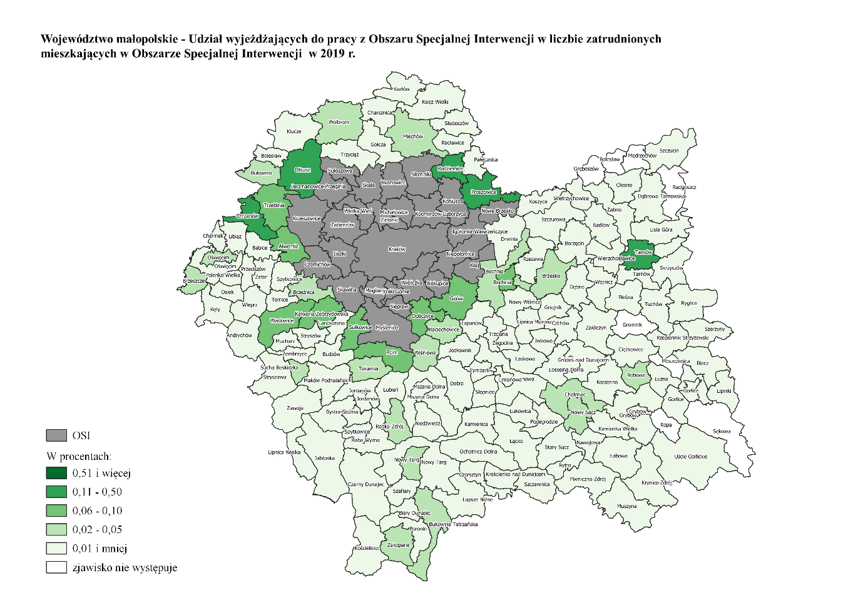
Tabela 12: Wyjazdy z MOF w 2020 roku*
Gmina | Wartość bezwzględna (liczba osób)¹ | Udział procentowy wyjazdów²
Olkusz | 603 | 0,11 - 0,50
Tarnów m | 557 | 0,11 - 0,50
Radziemice | 436 | 0,11 - 0,50
Nowy Sącz | 420 | 0,11 - 0,50
Proszowice | 369 | 0,11 - 0,50
Bochnia m | 353 | 0,06 - 0,10
Wadowice | 351 | 0,06 - 0,10
Chrzanów | 350 | 0,06 - 0,10
Dobczyce | 336 | 0,06 - 0,10
Gdów | 324 | 0,06 - 0,10
Trzebinia | 299 | 0,06 - 0,10
Sułkowice | 276 | 0,06 - 0,10
Pcim | 267 | 0,06 - 0,10
Kalwaria Zebrzydowska | 198 | 0,06 - 0,10
Bochnia gm. | 176 | 0,02 - 0,05
Nowy Targ m | 162 | 0,02 - 0,05
Alwernia | 161 | 0,02 - 0,05
Bukowno | 152 | 0,02 - 0,05
Bobowa | 138 | 0,02 - 0,05
Miechów | 137 | 0,02 - 0,05
Brzesko | 115 | 0,02 - 0,05
Wolbrom | 108 | 0,02 - 0,05
¹ Wartość bezwzględna – liczba osób przyjeżdzających
² Udział procentowy przyjazdów – stosunek liczby osób przyjeżdżających do liczby osób zamieszkałych w danej gminie, które spełniały kryteria badania
*W tabeli zamiesczone są dane dla liczby osób przyjeżdząjących powyżej 100 osób oraz przedziale procentowym powyżej 0,02

Kartogram 12: Województwo małopolskie – Udział wyjeżdżających do pracy z MOF w liczbie zatrudnionych w gminie zamieszkania w 2020 r.
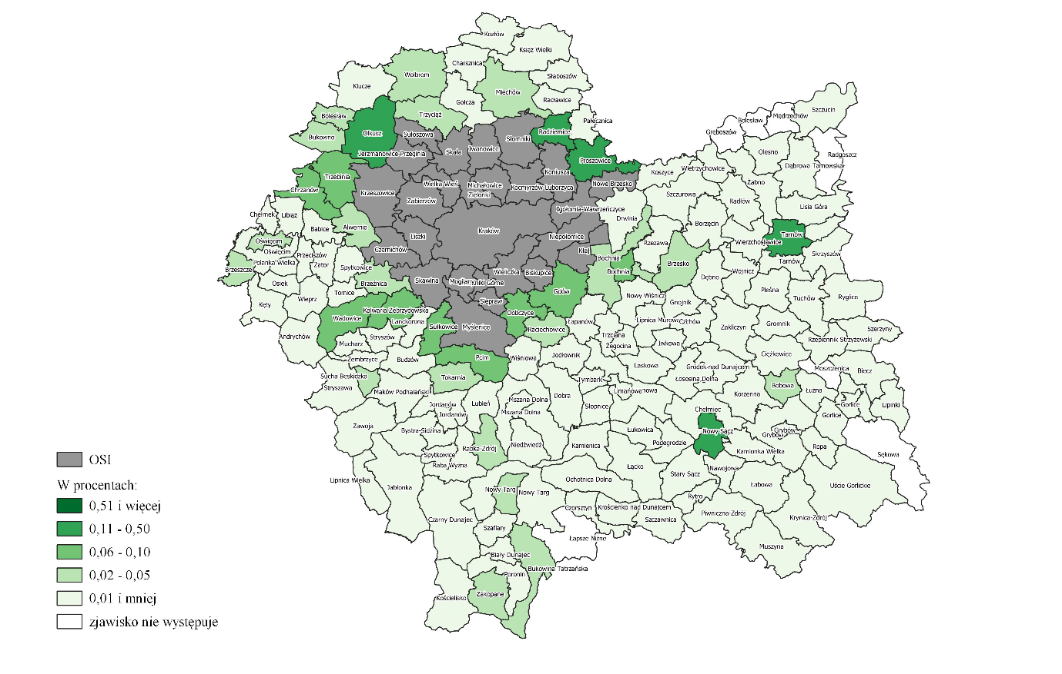

Struktura płci i wieku w wyjazdach z Miejskiego Obszaru Funkcjonalnego
Procentowy udział kobiet w wyjazdach z gmin MOF stanowił 46,39%, natomiast mężczyzn 53,61% w 2019 roku oraz odpowiednio 45,56% i 54,44% w 2020 roku.
Najwięcej osób wyjeżdżało z MOF w przedziale wiekowym między 35 a 44 rokiem życia. W 2019 roku było to 30,93% wszystkich wyjazdów, a w roku 2020 - 30,42%.

Wykres 6: Struktura wieku w wyjazdach do MOF w latach 2019-2020

Struktura sektora prywatnego i publicznego oraz PKD w wyjazdach z Krakowskiego Obszaru Metropolitalnego i Miejskiego Obszaru Funkcjonalnego
Wyjazdy z KOM, które dotyczyły sektora prywatnego wynosiły 71,27%, natomiast sektora publicznego 28,69% wszystkich wyjazdów w 2019 roku.
W 2020 roku stosunek ten wyniósł 71,35% do 28,56%. Najwięcej wyjazdów w sektorze publicznym miało miejsce do gminy Liszki i było to 40,12% w 2019 roku oraz 40,54% w 2020 roku wszystkich wyjazdów do tej gminy. Dominującą grupą PKD w wyjazdach z KOM w 2019 roku była Grupa V (pozostałe usługi) - 36,36%, następną w kolejności Grupa II (przemysł i budownictwo) - 34,39%. Wartości procentowe odpowiednio wyniosły: 36,91% dla Grupy V oraz 34,14% dla Grupy II w 2020 roku.
Wyjazdy z MOF, które dotyczyły sektora prywatnego wynosiły 71,32%, natomiast sektora publicznego 28,64% wszystkich przyjazdów w 2019 roku.
W 2020 roku stosunek ten wyniósł 71,25% do 28,63%. Dominującą grupą PKD w wyjazdach z gmin MOF w 2019 roku była Grupa V (36,07%), następną w kolejności Grupa II (34,90%). Wartości procentowe odpowiednio wyniosły: 36,71% dla Grupy V oraz 34,53% dla Grupy II w 2020 roku.

Iloraz przepływów w gminach województwa małopolskiego
Iloraz przepływów jest zależnością liczby osób przyjeżdżających do danej gminy do osób wyjeżdżających. Największy współczynnik w województwie małopolskim mają gminy: Zakopane, Gorlice – gmina miejska, Limanowa – gmina miejska, Sucha Beskidzka, Tarnów – gmina miejska, Nowy Sącz oraz Kraków. Stosunek przyjazdów do wyjazdów był najniższy w gminach: Kozłów, Lipnica Wielka, Drwinia, Koszyce, Stryszów, Sułoszowa i Łukowica.
W gminach należących do MOF największy iloraz przepływów dotyczył gmin: Zabierzów (2,78 i 2,70 odpowiednio w latach 2019 i 2020), Niepołomice (2,10 i 2,13), Skawina (2,10 i 2,05)
Największy wzrost liczby osób przyjeżdżających w stosunku do liczby osób wyjeżdżających między 2019 a 2020 rokiem dotyczył gmin: Grybów – gmina miejska (wzrost ilorazu przepływów o 0,28). Następne w kolejności były gminy: Nowy Targ – gmina miejska, Zator i Wielka Wieś ze wzrostem o 0,20 na przestrzeni badanych lat.
Kartogram 13: Województwo małopolskie – Iloraz przepływów, czyli udział przyjeżdżających do pracy do wyjeżdżających z danej gminy w 2019 r.
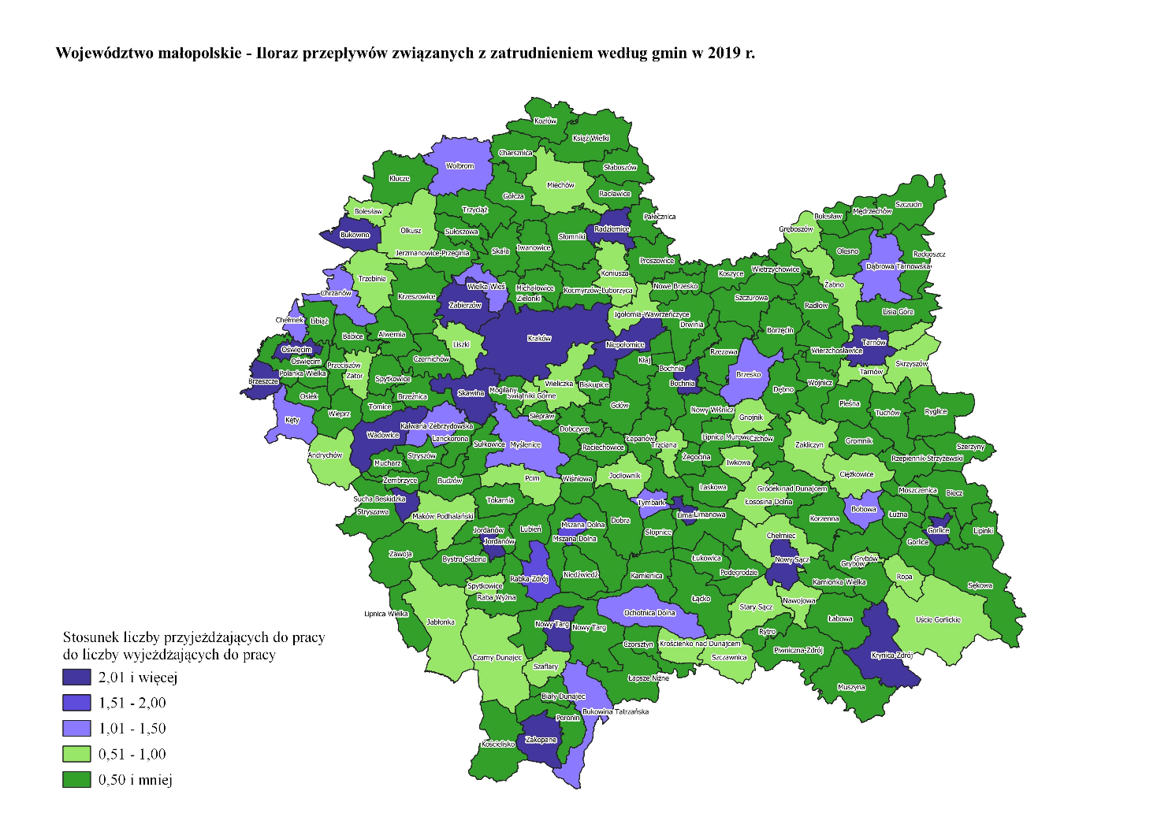

Kartogram 14: Województwo małopolskie – Iloraz przepływów, czyli udział przyjeżdżających do pracy do wyjeżdżających z danej gminy w 2020 r.
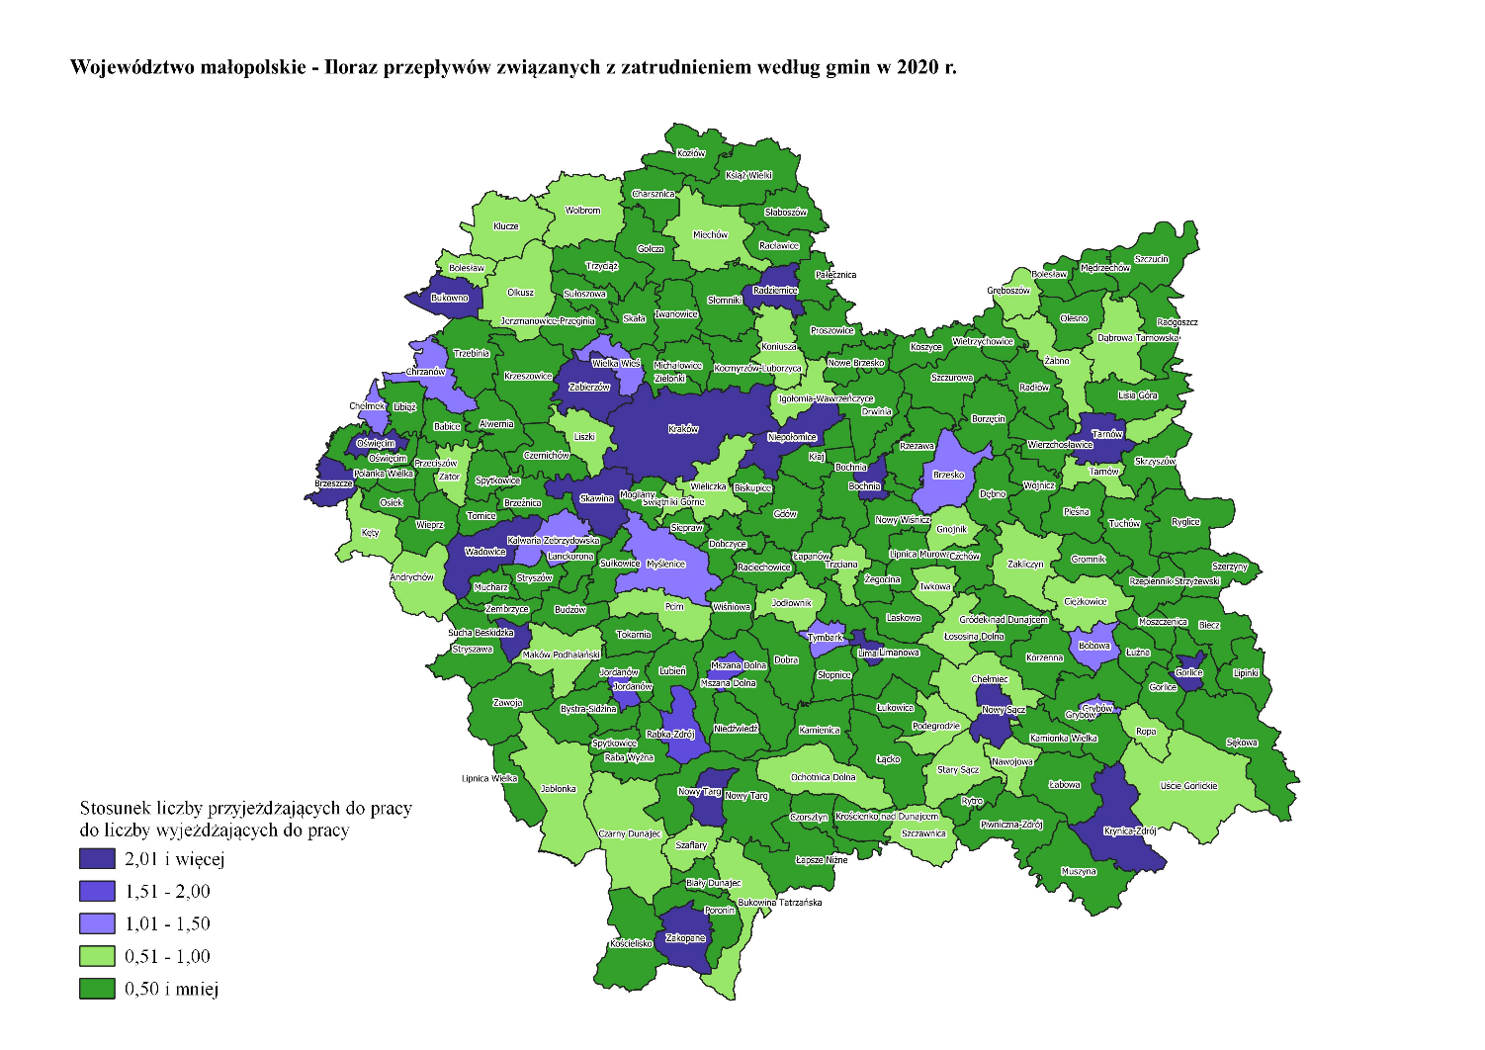

Tabelab13: Iloraz przepływów w gminach województwa małopolskiego, gdzie jest największy i najmniejszy w latach 2019 i 2020*
Gmina | Iloraz przepływów¹ w 2019 roku | Iloraz przepływów w 2020 roku
Zakopane | 6,88 | 6,06
Gorlice m | 5,12 | 6,06
Limanowa m | 4,84 | 4,99
Sucha Beskidzka | 5,09 | 4,79
Tarnów m | 4,48 | 4,61
Nowy Sącz | 4,06 | 4,37
Kraków | 3,88 | 4,04
… | … | …
Łukowica | 0,08 | 0,11
Sułoszowa | 0,09 | 0,10
Stryszów | 0,11 | 0,10
Koszyce | 0,12 | 0,08
Drwinia | 0,14 | 0,08
Lipnica Wielka | 0,07 | 0,07
Kozłów | 0,05 | 0,05
¹ Iloraz przepływów – stosunek liczby osób przyjeżdzających do osób wyjeżdżających w danej gminie
*W tabeli zamiesczone są dane dla 7 gmin z największym współczynnikiem ilorazu przepływu oraz dla 7 gmin z wartością najmniejszą

